В рамках регионального проекта:
-В рамках федеральной целевой программы РФ «Развитие физической культуры и спорта в Российской Федерации на 2016-2020 годы» МБОУ «Окуневская СОШ» вошла в программу «Дни Москвы в Кузбассе» для установки спортивной площадки в 2019 году;

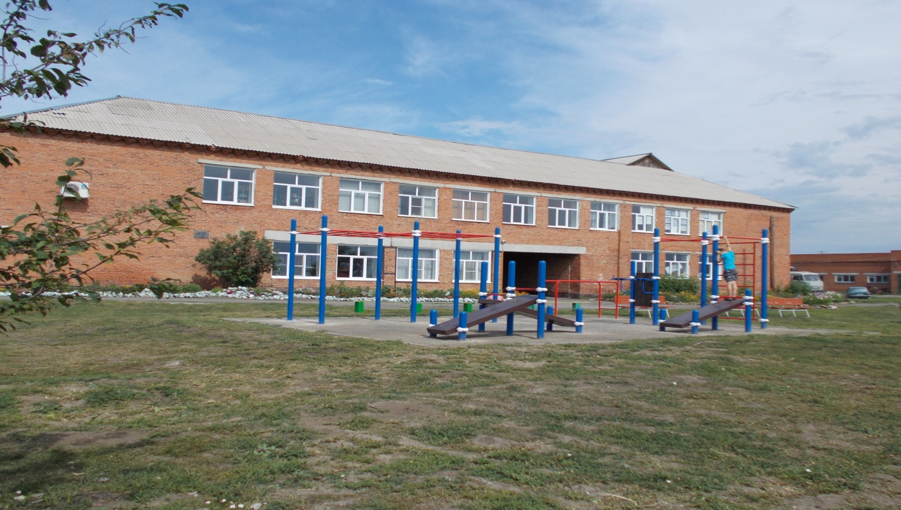

- В настоящее время осуществляется подготовка документов для подачи заявки на участие в государственной программе Кемеровской области «Жилищная и социальная инфраструктура Кузбасса» на 2014-2021 годы»:
- капитальный ремонт МБОУ «Промышленновская СОШ № 2,;
- капитальный ремонт здания МБОУ «Окуневская СОШ» в д. Усть-Тарсьма;
- строительство пристройки к зданию МБОУ «Промышленновская СОШ № 56» на 300 мест по адресу: пгт. Промышленная, пер. Мичурина, д. 3.

- Все средние школы (Вагановская, Тарасовская, Окуневская, Заринская, СОШ № 56, СОШ № 2, Падунская) участвуют в реализации Всероссийского проекта по ранней профессиональной ориентации учащихся 6-11 классов «Билет в будущее».
С 23-25.09.2019 года на базе КРИРПО г. Кемерово 9 педагогических работников средних школ прошли курсовую подготовку для педагогов-навигаторов, участвующих в реализации проекта и отвечающих за профессиональную ориентацию.
В 2019 года 180 учащихся средних школ района приняли участие в Фестивале профессий «Билет в будущее», который состоялся в г. Ленинск-Кузнецке;
- Учащиеся 9-11 классов являются активными участниками открытых уроков на портале Всероссийские открытые уроки «Проектория»;
- На организацию и проведение профессиональных проб для обучающихся 8-9 классов на базе ГПОУ «Топкинский технический техникум» по четырем программам.

